
现代远程教育系列教材图书征订单

为促进教育资源的共建共享，中国石油大学（华东）远程与继续教育学院、北京交通大学远程与继续教育学院、福建师范大学网络教育学院、西南科技大学网络学院及北京网梯科技发展有限公司共同组建了“网络教育资源研发中心”，并由以上单位合作组织编写了“现代远程教育系列教材”。

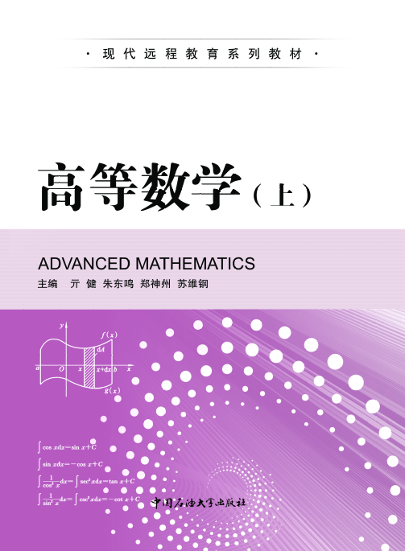

书 名：高等数学（上）
I S B N ：978-7-5636-2368-6
作 者： 亓健 朱东鸣 郑神州 苏维钢
出 版 社：中国石油大学出版社
出版日期：2009年3月
定 价：20.50元
开 本：170毫米×230毫米 16开
装 帧：平装

《高等数学（上）》简介：
考虑到远程（网络）教育学习者多为在职人员及以自主学习为主的特点，本书编写过程中在尽量保持本学科的科学性和系统性的前提下，努力体现“以应用为目的，以够用为度”的原则。在结构设计上，本书以“学习者为中心”，把本课程中最基本的内容提炼整理出来，以“单元”的形式安排学习。每一章的开篇都总结了学习目的、学习要求、重点难点、知识要点等内容，便于学习者合理制订自己的学习计划。对于难点问题，给出“注意”，引导学习者对抽象复杂的数学问题加深理解。一般教材在各章节结束后都会给出大量的习题，而本教材只在每个“学习单元”给出适度的问题让学习者来检查自己对基本问题的掌握情况。
 本书共分为十一章，分上、下两册。上册包括前六章，内容为一元函数微积分，可供专科及对数学要求不高的专业选用；下册包括后五章，内容为多元函数微积分和级数等，可供高起本及对数学要求较高的专业选用。
 本书第一、第二、第三章由西南科技大学朱东鸣编写，第四、第五、第六章由北京交通大学郑神州编写，第七、第八章由中国石油大学（华东）亓健编写，第九、第十、第十一章由福建师范大学苏维钢编写。
 本书可作为远程（网络）教育理工类、经管类非数学专业高等数学课程的教材，也可作为工程技术人员和普通高等学校学生的参考用书。另外，本书还将配套课件光盘、学习指导书和习题集等学习材料。

《高等数学（下）》将于2009年9月出版，敬请关注。

----------------------------------------------------------------------------------------------------------------------
征 订 单

客户名称：
联 系 人：
联系电话：
联系地址：
订书时间：

（订书单位签章）
ISBN | 书 名 | 作 者 | 出版日期 | 定 价 | 订 数
978-7-5636-2368-6 | 高等数学（上） | 亓健 朱东鸣  郑神舟 苏维钢 | 2009年3月 | 20.50元

中国石油大学出版社联系方式
通讯地址：山东省东营市北二路271号
中国石油大学出版社
邮 编：257061
联 系 人：李锋
电 话：0546-7816910（小灵通）
13954670648

中国石油大学出版社财务信息
开户名称：中国石油大学出版社
开户银行：工行山东省东营市西城支行
石油大学分理处
账 号：1615011209000001080
税 号：370502864723038

电子邮件：shiyoujiaoyu@126.com

